Додаток 2

до рішення виконавчого комітету Фастівської міської ради

від ____ 2022 року № ________

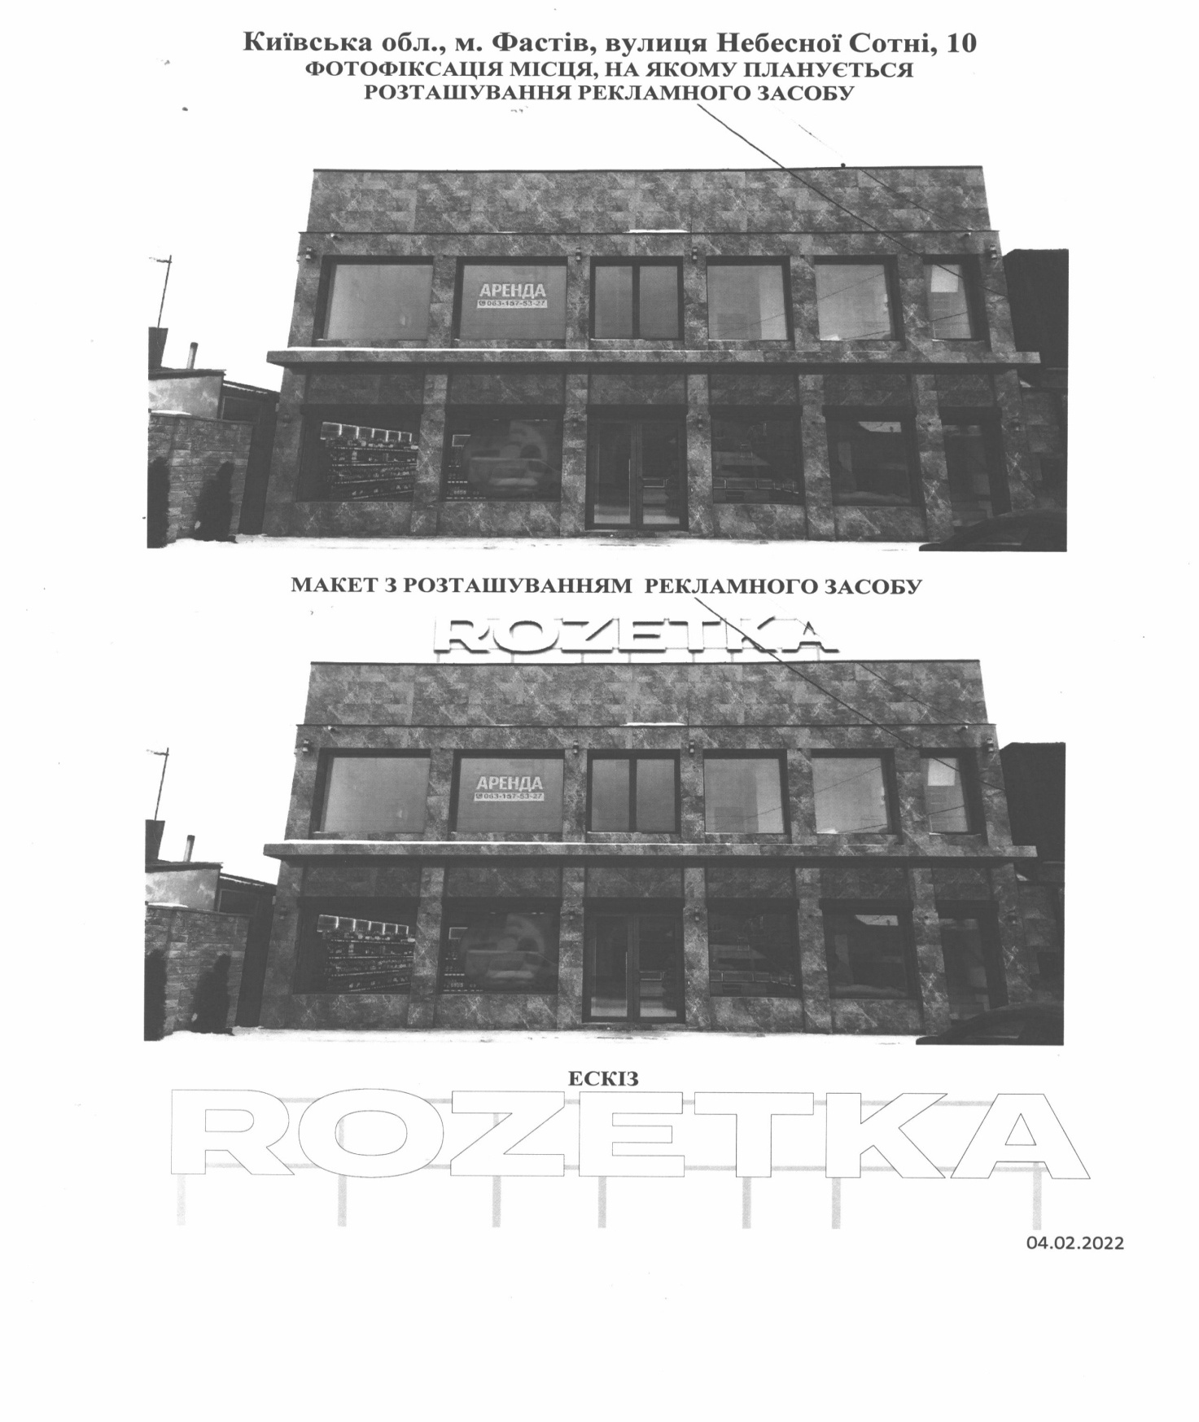

**Керуючий справами (секретар)**

**виконавчого комітету Леся ТХОРЖЕВСЬКА**